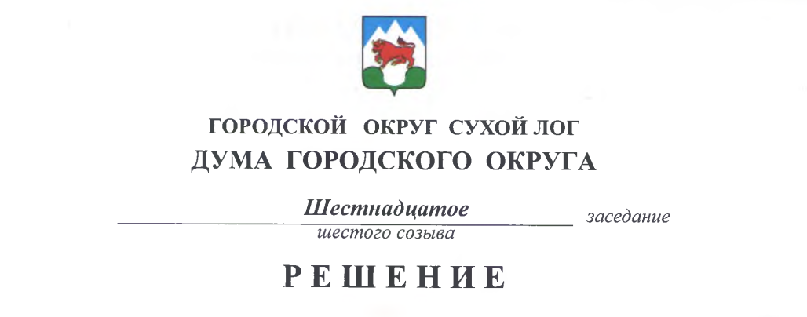
от 25.10.2018 г. № 118-РД

г. Сухой Лог

Об утверждении Порядка увольнения
(освобождения от должности) лиц, замещающих
муниципальные должности в органах местного самоуправления городского округа Сухой Лог, в связи с утратой доверия

В соответствии со статьей 13.1 Федерального закона от 25.12.2008 № 273-ФЗ «О противодействии коррупции», статьей 17 Закона Свердловской области от 20.02.2009 № 2-ОЗ «О противодействии коррупции в Свердловской области», руководствуясь Уставом городского округа Сухой Лог, Дума городского округа
РЕШИЛА:
1. Утвердить Порядок увольнения (освобождения от должности) лиц, замещающих муниципальные должности в органах местного самоуправления городского округа Сухой Лог, в связи с утратой доверия (прилагается).
- Настоящее решение опубликовать в газете «Знамя Победы» и разместить на официальном сайте городского округа Сухой Лог (www.goslog.ru).
- Контроль исполнения решения возложить на постоянную мандатную комиссию (И.В. Коновалова).

Председатель Думы городского округа Е.Г. Быков

Глава городского округа Р.Ю. Валов

Утвержден
Решением Думы
городского округа
от _______________ № _______

Порядок увольнения (освобождения от должности) лиц, замещающих муниципальные должности в органах местного самоуправления городского округа Сухой Лог, в связи с утратой доверия

1. Настоящий Порядок увольнения (освобождения от должности) лиц, замещающих муниципальные должности в органах местного самоуправления Сухой Лог (далее – лицо, замещающее муниципальную должность), в связи с утратой доверия разработан в целях установления единого порядка увольнения (освобождения от должности) лиц, замещающих муниципальные должности в органах местного самоуправления городского округа Сухой Лог (далее – лицо, замещающее муниципальную должность), в связи с утратой доверия в случаях, установленных статьей 13.1 Федерального закона от 25.12.2008 № 273-ФЗ «О противодействии коррупции».
Под лицом, замещающим муниципальную должность, понимается депутат, член выборного органа местного самоуправления, выборное должностное лицо местного самоуправления - Глава городского округа Сухой Лог.
2. Лицо, замещающее муниципальную должность, подлежит увольнению (освобождению от должности) в связи с утратой доверия в случаях:
1) непринятия лицом мер по предотвращению и (или) урегулированию конфликта интересов, стороной которого оно является;
2) непредставления лицом сведений о своих доходах, об имуществе и обязательствах имущественного характера, а также о доходах, об имуществе и обязательствах имущественного характера своих супруги (супруга) и несовершеннолетних детей либо представления заведомо недостоверных или неполных сведений;
3) участия лица на платной основе в деятельности органа управления коммерческой организации, за исключением случаев, установленных федеральным законом;
4) осуществления лицом предпринимательской деятельности;
5) вхождения лица в состав органов управления, попечительских или наблюдательных советов, иных органов иностранных некоммерческих неправительственных организаций и действующих на территории Российской Федерации их структурных подразделений, если иное не предусмотрено международным договором Российской Федерации или законодательством Российской Федерации;
Лицо, замещающее муниципальную должность, которому стало известно о возникновении у подчиненного ему лица личной заинтересованности, которая приводит или может привести к конфликту интересов, подлежит увольнению (освобождению от должности) в связи с утратой доверия также в случае непринятия лицом, замещающим муниципальную должность, мер по предотвращению и (или) урегулированию конфликта интересов, стороной которого является подчиненное ему лицо.
Подпункты 3, 4, 5 настоящего пункта распространяются на лицо, замещающее муниципальную должность на постоянной основе.
3. Решение об увольнении (об освобождении от должности) лица, замещающего муниципальную должность, в связи с утратой доверия принимается решением Думы городского округа на основании материалов, подтверждающих случаи, установленные пунктом 2 настоящего Порядка.
Решение об увольнении (об освобождении от должности) лица, замещающего муниципальную должность, считается принятым в случае, если за него проголосовало не менее двух третей от установленной численности депутатов Думы городского округа, при этом вопрос об увольнении (об освобождении от должности) Главы городского округа, Председателя Думы городского округа решается путем тайного голосования в соответствии с Регламентом Думы городского округа.
4. При рассмотрении вопроса об увольнении (освобождении от должности) в связи с утратой доверия учитываются характер совершенного лицом, замещающим муниципальную должность, коррупционного правонарушения, его тяжесть, обстоятельства, при которых оно совершено, соблюдение им других ограничений и запретов, требований о предотвращении или об урегулировании конфликта интересов и исполнение им обязанностей, установленных в целях противодействия коррупции, а также предшествующие результаты исполнения им своих должностных обязанностей.
5. Решение об увольнении (освобождении от должности) в связи с утратой доверия принимается не позднее одного месяца со дня получения материалов по результатам проверки, не считая периода его временной нетрудоспособности, пребывания в отпуске, других случаев неисполнения должностных обязанностей по уважительным причинам, а также периода проведения в отношении него соответствующей проверки.
При этом решение об увольнении в связи с утратой доверия должно быть принято не позднее шести месяцев со дня совершения коррупционного правонарушения.
6. В решении об увольнении (освобождении от должности) в связи с утратой доверия лицу, замещающему муниципальную должность, указывается соответствующее основание, предусмотренное пунктом 2 настоящего Порядка.
7. Копия решения об увольнении (освобождении от должности) лица, замещающего муниципальную должность, в связи с утратой доверия в течение пяти рабочих дней со дня вступления в силу соответствующего решения вручается указанному лицу под роспись (в случае отказа составляется соответствующий акт) либо в этот же срок направляется ему заказным письмом с уведомлением.
8. Сведения о применении к лицу взыскания в виде увольнения (освобождения от должности) в связи с утратой доверия за совершение коррупционного правонарушения, за исключением сведений, составляющих государственную тайну, подлежат включению в реестр лиц, уволенных в связи с утратой доверия.
Реестр лиц, уволенных в связи с утратой доверия, подлежит размещению на официальном сайте федеральной государственной информационной системы в области государственной службы в информационно-телекоммуникационной сети "Интернет" в порядке, определяемом Правительством Российской Федерации.
9. Решение Думы городского округа об увольнении в связи с утратой доверия лица, замещающего муниципальную должность в органах местного самоуправления городского округа Сухой Лог, подлежит обязательному официальному опубликованию в средствах массовой информации.
10. Лицо, замещающее муниципальную должность в органах местного самоуправления городского округа Сухой Лог, вправе обжаловать решение Думы городского округа об увольнении (освобождении от должности) в связи с утратой доверия в установленном действующим законодательством порядке.

